Путешествие по православному греческому острову Корфу с английским писателем Дж.Дарреллом . Опыт работы по духовно-нравственному воспитанию на внеклассных занятиях при изучении английского языка.
А знаете ли вы, что российский адмирал Федор Ушаков прославлен в лике святых в земле российской просиявших? На острове Корфу святого праведного воина Феодора Ушакова почитают не меньше, чем Серафима Саровского. Во многих храмах можно встретить его иконы, а по всему острову разбросаны следы пребывания флота прославленного адмирала и святого воина, на старинной пушке вы встретите российский герб и дату изготовления (1799 г.).
Думаю, что следующее имя известно всем православным людям. Святитель Спиридон Тримифунтский - современник святителя Николая Чудотворца.
Если вы хотите познакомиться с чудом исцеления Стефана, которое произошло в деревеньке Касьопи, а также с историей Касьопийской иконы Божией Матери «Неувядаемый цвет», почему бы не совершить заочное путешествие по одному из греческих островов.
Восхищаясь красотой греческого острова, описанной в автобиографическом романе английского писателя Дж.Даррелла «Моя семья и другие животные», моя ученица представила научно-исследовательскую работу «Путешествие по греческому острову Корфу с английским писателем Дж.Дарреллом». Она исследовала место, в котором можно увидеть все. Кто-то увидит роскошный средиземноморский курорт, кто-то – тихие деревушки, а кто-то почувствует православную благодать. Здесь оставили свой отпечаток многие цивилизации западного мира – от мифических царств древней Эллады, описанных Гомером в «Одиссее», до Российской, и Британской империй.
Итак, Корфу, самый известный из группы Ионических островов, расположенных к северо-западу от побережья Греции, заметно отличается от других популярных греческих островов. Он омывается тремя морями: Ионическим - с востока, Адриатическим – с запада и Средиземным – с севера. Протяженность его составляет всего 65 км в длину и 28 км в ширину.
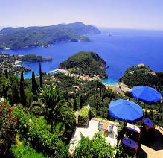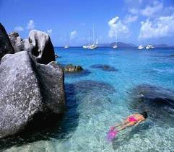
(гл.11) It was thus that I became aware of the fact that, stretching along the coast for miles, was a scattered archipelago of small islands, some fairly extensive, some that were really outsize rocks with a wig of greenery perched precariously on top. For some reason, which I could not discover, the sea faunae were greatly attracted by this archipelago, and round the edges of the islands, in rock-pools and sandy bays the size of a large table, there was a bewildering assortment of life.
Вы не усомнитесь в том, что мы знакомимся с необыкновенным островом. Где же еще вы увидите светящиеся облака летающих светлячков. Дело в том, что в летние месяцы море здесь начинает фосфоресцировать. Поздно ночью при лунном свете можно увидеть дельфинов, которые устраивают иллюминированное представление с их участием.
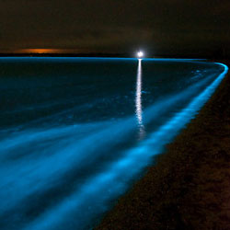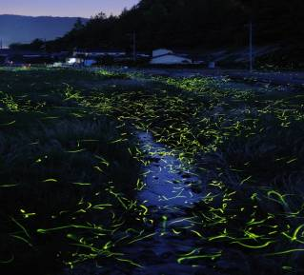

Гл.10
After this we often met the porpoises when we went moonlight bathing, and one evening they put on an illuminated show for our benefit, aided by one of the most attractive insects that inhabited the island. We had discovered that in the hot months of the year the sea became full of phosphorescence. When there was moonlight this was not so noticeable - a faint greenish flicker round the bows of the boat, a brief flash as someone dived into the water. We found that the best time for the phosphorescence was when there was no moon at all. Another illuminated inhabitant of the summer months was the firefly. These slender brown beetles would fly as soon as it got dark, floating through the olive-groves by the score, their tails flashing on and off, giving a light that was greenish-white, not golden-green, as the sea was. Again, however, the fireflies were at their best when there was no bright moonlight to detract from their lights.
Английский писатель и натуралист Дж.Даррелл жил в этом прекрасном месте и наблюдал за животным и растительным миром. Как и многие его соотечественники, юный Джеральд вместе со своей семьей отправился на солнечный остров, чтобы поправить здоровье. Дело в том, что сырой и прохладный климат Британских островов доставлял всем членам семьи немало неприятностей в виде простуд, в то время, когда друг семьи писал, что на Корфу чудесная природа и весь год тепло.
Давайте познакомимся с памятниками православной культуры острова.
Прежде всего, мы посетим церковь святых Иасона и Сосипатра, учеников апостола Павла. Ведь православие началось здесь еще с апостольских времен. Церковь святых Иасона и Сосипатра считается памятником православной культуры. Она построена в честь первых благовестников Христа на этой земле, учеников апостола Павла. Апостол Иасон считается первым епископом Керкиры. С евангельской проповедью они отправились на запад и в 63 году достигли острова Корфу. Здесь они многих крестили и построили церковь во имя первомученика Стефана, которая является одним из ярких памятников византийской архитектуры 11 века. Правитель узнал об этом и заключил их в темницу. Апостолы стойко перенесли выпавшие на их долю мучения. Спасаясь от гонений, вновь обращенные христиане пытались переплыть на соседний остров. Правитель пытался их настичь, но утонул. Сменивший его правитель приказал бросить апостолов в котел с кипящей смолой, но когда увидел их невредимыми, со слезами воскликнул: «Боже Иасонов и Сосипатров, помилуй меня!» Освобожденные апостолы крестили правителя и дали ему имя Севастиан. С его помощью апостолы Иасон и Сосипатр построили на острове несколько церквей и, дожив там до глубокой старости, увеличили количество христиан своей проповедью.

Святитель Спиридон Тримифунтский – покровитель острова.

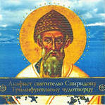

Остров Корфу до сих пор является местом пребывания Божиих святых и покровителя острова – святителя Спиридона, именно «пребывания», потому что он продолжает помогать всем обращающимся к нему так, как будто пребывает на острове, и сам ходит по нему. В своей книге Дж. Даррелл обращает внимание на то, что многие греки называют его именем своих детей. На Керкире Спиро (Спиридон) – самое распространенное имя. Такова дань уважения местных жителей самому почитаемому здесь святому. Спиро – проводник английской семьи на острове в книге Джеральда Даррелла. Святитель Спиридон Тримифунтский - современник святителя Николая Чудотворца. Они даже вместе присутствовали на Первом Вселенском Соборе, где Спиридон опроверг ересь Ария, а Святитель Николай сделал ему пощечину.
Святой при жизни подавал больным исцеление, живущим в грехах – исправление и прощение, избавлял от засухи, нужды, заботился о вдовах и сиротах, оказывал помощь в благополучном устроении земельных и имущественных дел.
Святитель Спиридон был с честью погребен в церкви святых апостолов в Тримифунте.
До сих пор по нашим молитвам Святой Спиридон избавляет нас от несчастий.
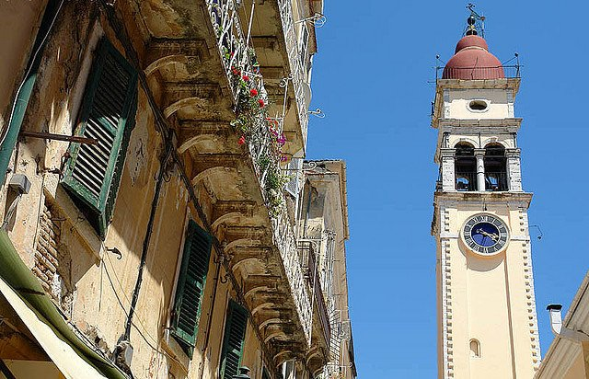
В году есть 5 дней, когда Церковь особо чтит память святого. В эти дни православные идут крестным ходом по улицам Корфу, а священники и диаконы несут на плечах его нетленные мощи. Тело святого несут в стеклянной раке, словно действующего иерарха на епископском троне. Болящие и увечные просят исцеления, а раку проносят над ними. Прежде всего это происходит в день кончины святителя Спиридона – 12 декабря. А также в Вербное Воскресенье, Святую Субботу, 11 августа и первое воскресенье ноября, в память о великом чуде, которое святой Спиридон совершил для жителей Корфу после перенесения сюда его мощей.
Мощи Святого Спиридона, по обычаю, раз в год переобувают, поскольку святитель чудесным образом изнашивает свою обувь, посмертно странствуя по земле для исполнения молитв верующих. Люди просят помощи и исцеления у святого заступника и уверены, что, несмотря на столетия, прошедшие после его кончины, он продолжает оберегать и исцелять обратившихся к нему христиан.

Описание церемонии почитания святого в книге Дж.Даррелла.Приложение
Дж. Даррелл описал церемонию почитания святого местными жителями. (гл 7)
На следующее утро Спиро повез маму, Марго и меня в город за мебелью. Мы сразу заметили, что на улицах было больше народу и больше шуму, чем обычно, но как-то не придали этому значения. Когда же мы закончили свои дела в магазине и стали пробираться по кривым улочкам к тому месту, где оставался наш автомобиль, толпа затолкала и завертела нас в разные стороны. Люди все прибывали, толпа становилась гуще и гуще и уже несла нас против нашей воли.
— Наверно, тут что-нибудь происходит, — сообразила Марго. — Какой-нибудь праздник или какое-то важное событие.
— Это все равно, — сказала мама. — Только бы нам добраться до автомобиля.
Но толпа уносила нас совсем в другую сторону и наконец вытолкнула на главную площадь города, где народу скопилось видимо-невидимо. Я спросил пожилую крестьянку, стоявшую рядом со мной, что тут происходит. Она повернула ко мне освещенное гордой улыбкой лицо и объяснила:
— Это святой Спиридион, кириа. Сегодня можно пойти в церковь и поцеловать ему ноги.
Святой Спиридион был покровителем острова. Мощи его в серебряном гробу, помещенном в раке, хранились в церкви, и раз в год процессия с мощами ходила по городу. Это был очень могущественный святой, он мог исполнять желания, исцелять от болезней и делать множество других чудесных вещей — если попросить его в подходящий момент, когда он бывал в хорошем настроении. Жители острова верят в него и каждому второму младенцу мужского пола дают в его честь имя Спиро. Вот это и был как раз тот день, когда открывали гроб и позволяли верующим поцеловать обутые в тапочки ноги святого и обратиться к нему с просьбой. Состав толпы показывал, как чтили святого повсюду на Корфу. Там были пожилые крестьянки в праздничных черных платьях и их согбенные, как оливы, мужья с большими белыми усами; сильные, загорелые рыбаки в рубашках со следами чернильных пятен от темной жидкости спрутов; были там больные, слабоумные, чахоточные, калеки, немощные старики и завернутые в пеленки младенцы с бледными восковыми личиками, сморщенными от беспрерывного кашля. Мы заметили даже нескольких высоких, диковатых с виду албанских пастухов, усатых и бритоголовых, в огромных плащах из овчины. Разноцветный поток людей медленно вливался в двери церкви. Нас будто камешки втянуло в этот поток. Марго оказалась намного впереди меня, тогда как мама осталась где-то позади. Я был затиснут между несколькими толстыми крестьянками, которые напирали на меня, как подушки, обдавая запахом чеснока и пота, а мама безнадежно затерялась между двумя здоровенными пастухами-албанцами. Толпа решительно внесла нас по ступеням лестницы и направила к дверям. Внутри церкви было темно, как в колодце, только у одной стены желтыми крокусами колыхались огоньки свечей.
Бородатый священник в черном облачении и высоком головном уборе точно птица метался в полутьме, направляя людей, растянувшихся теперь цепочкой, к большому серебряному гробу и дальше, через другой выход, на улицу. Гроб, похожий на серебряную куколку, стоял вертикально, в нижней его части покров был отодвинут, и из-под него выглядывали ноги святого в красивых вышитых тапочках.
Каждый, подходя к гробу, наклонялся, целовал ноги, шептал молитвы.

(Chapter 7)The next morning Spiro drove Mother, Margo, and myself into the town to buy furniture. We noticed that the town was more crowded, more boisterous, than usual, but it never occurred to us that anything special was happening until we had finished bargaining with the dealer and made our way out of his shop into the narrow, twisted streets. We were jostled and pushed as we struggled to get back to the place where we had left the car. The crowd grew thicker and thicker, and the people were so tightly wedged together that we were carried forward against our will.
'I think there must be something going on,' said Margo observantly. 'Maybe it's a fiesta or something interesting.'
'I don't care what it is, as long as we get back to the car/ said Mother.
But we were swept along, in the opposite direction to the car, and eventually pushed out to join a vast crowd assembled in the main square of the town. I asked an elderly peasant woman near me what was happening, and she turned to me, her face lit up with pride.
'It is Saint Spiridion, kyria,' she explained. 'Today we may enter the church and kiss his feet.'
Saint Spiridion was the patron saint of the island. His mummified body was enshrined in a silver coffin in the church, and once a year he was carried in procession round the town. He was very powerful, and could grant requests, cure illness, and do a number of other wonderful things for you if he happened to be in the right mood when asked. The islanders worshipped him, and every second male on the island was called Spiro in his honour. Today was a special day; apparently they would open the coffin and allow the faithful to kiss the slippered feet of the mummy, and make any request they cared to. The composition of the crowd showed how well loved the saint was by the Corfiots: there were elderly peasant women in their best black clothes, and their husbands, hunched as olive-trees, with sweeping white moustaches; there were fishermen, bronzed and muscular, with the dark stains of octopus ink on their shirts; there were the sick too, the mentally defective, the consumptive, the crippled, old people who could hardly walk, and babies wrapped and bound like cocoons, their pale, waxy little faces crumpled up as they coughed and coughed. There were even a few tall, wild-looking Albanian shepherds, moustached and with shaven heads, wearing great sheepskin cloaks. This dark multi-coloured wedge of humanity moved slowly towards the dark door of the church, and we were swept along with it, wedged like pebbles in a larva-flow. By now Margo had been pushed well ahead of me, while Mother was equally far behind. I was caught firmly between five fat peasant women, who pressed on me like cushions and exuded sweat and garlic, while Mother was hopelessly entangled between two of the enormous Albanian shepherds. Steadily, firmly, we were pushed up the steps and into the church.
Inside, it was dark as a well, lit only by a bed of candles that bloomed like yellow crocuses along one wall. A bearded, tall-hatted priest clad in black robes flapped like a crow in the gloom, making the crowd form into a single line that filed down the church, past the great silver coffin, and out through another door into the street. The coffin was standing upright, looking like a silver chrysalis, and at its lower end a portion had been removed so that the saint's feet, clad in the richly-embroidered slippers, peeped out. As each person reached the coffin he bent, kissed the feet, and murmured a prayer

Автор приводит разные примеры почитания святого Спиридона. Он рассказывает о том, как местные жители готовят лекарства, взывают к его помощи. (гл.5)
— Святой Спиридион, защити меня! — громко воскликнул Яни, и усы его заколыхались, — Господи, спаси нас и помилуй!
'Saint Spiridion save me I' he implored loudly. 'God have mercy!’

- «Я спросил, зачем надо было сажать скорпиона в масло. Яни довольно хмыкнул и потрогал усы.
— Разве ты не знаешь, маленький лорд? — спросил он весело. — Ты ведь целыми днями ползаешь за ними на животе. Ну ладно, я тебе скажу. Кто знает — может, это тебе пригодится. Сперва надо поймать скорпиона, живого скорпиона. Лови его осторожно, как перышко в воздухе. Потом положи живого — запомни, живого — в бутылку с маслом. Дай маслу закипеть, пусть он там издохнет, и пусть свежее масло пропитается ядом. А потом, если кто-нибудь из его собратьев вдруг ужалит тебя (да спасет тебя от этого святой Спиридион), потри ужаленное место этим маслом, и тогда оно не станет болеть, жало тебе будет нипочем, все равно что укол булавки.

I asked, curiously, why it was necessary to put the scorpion in oil.
Yani chuckled richly, and wiped his moustache.
'You do not know, little lord, though you spend all your time on your stomach catching these things, eh?' he said, greatly amused. 'Well, I will tell you. You never know, it may be of use to you. First catch the scorpion, catch him alive, and catch him as gently as a falling feather. Then you put him, alive - mark you, alive - in a bottle of oil. Let him simmer, let him die in it, let the sweet oil soak up the poison. Then, should you ever be stung by one of his brothers (and Saint Spiridion protect you from that), you must rub the place with that oil. That will cure the sting for you so that it is of no more discomfort than the prick of a thorn.'

Храм Панагия Спелиотиса "Храм Богородицы в пещерах"
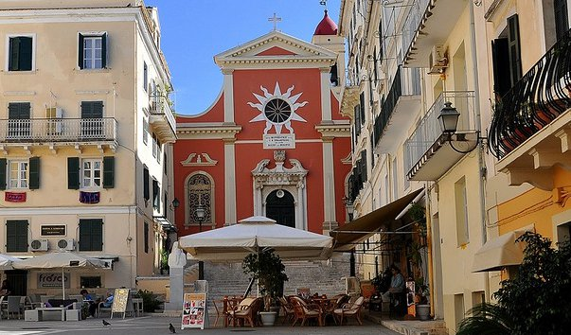
Рядом с церковью святителя Спиридона – кафедральный собор Богородицы в пещерах (Панагия Спелиотиса). Здесь находятся мощи византийской императрицы святой Феодоры.

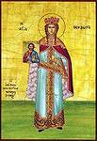

Она восстановила иконопочитание, ею установлено празднование события – Торжество Православия. Христолюбивая царица Феодора говорила: «Кто не чествует изображения Господа нашего, Пресвятой Его Матери и всех святых, да будет проклят!»
Погружение в православную культуру мы продолжим в северо-восточной части острова, в деревеньке Касьопи, которая известна чудом исцеления Стефана.

Касьопийская икона Божией Матери «Неувядаемый цвет»
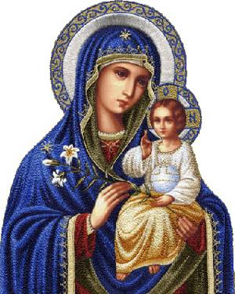
Самое известное чудо, связанное с этой иконой, произошло в 1530 году, когда островом правил венецианец Симоне Леоне Балби. (см. Фото 4)
Однажды четырнадцатилетний деревенский мальчик по имени Стефан возвращался домой из города Корфу. На окраине города он встретил попутчиков и дальше пошел с ними. По пути им встретились юноши, возвращавшиеся в свою деревню с мешками только что смолотой муки. Попутчики Стефана решили отобрать у них муку. Стефан пытался их отговорить, но они не слушали его. Ограбленные юноши, вернувшись в свою деревню, описали грабителей, причислив к ним и Стефана. Несмотря на уверения мальчика в своей невиновности, правитель счел, что он лжет, и признал его виновным. Ему предложили выбрать для себя наказание: лишиться либо правой руки, либо зрения. В ужасном отчаянии он выбрал потерю зрения, и ему вырвали глаза. Несчастный Стефан с матерью решили просить милостыни у храма в Касьопи. Монах позволил им переночевать в церкви. Ночью мальчик разбудил мать и сказал, что погасла лампада (обычно она горела днем и ночью). Женщина удивилась, взглянула сыну в лицо при свете лампы и увидела, что у него есть глаза! Раньше глаза у него были карие, а появившиеся теперь оказались голубыми. Мать и сын закричали и заплакали в великом страхе и радости, славя Пресвятую Владычицу Богородицу. Правитель, увидев на лице Стефана специфические повреждения, нанесенные грубым инструментом палача, просил у него прощения. Он попытался в какой-то мере загладить свою вину, компенсировать причиненные страдания подарками и обещанием помощи и содействия в будущем. А позже Балби обновил церковный двор в Касьопи и украсил чудотворную икону Божией Матери.

Храм на вершине горы Пантократор в честь видения образа Христа Вседержителя.
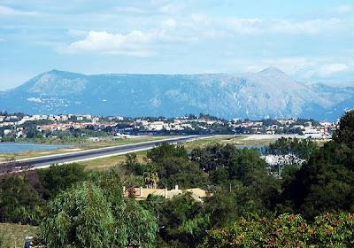
Самая высокая гора острова называется Пантократор. Это имя гора получила не из-за своей высоты (чуть более 900 метров), и не из-за того, что ее вершина возвышается над всем островом. Имя Пантократор (Вседержитель) гора носит где-то с XIV века, когда пастухи из окрестных деревень увидели ночью на вершине яркий свет. Преодолев страх, они поднялись на вершину и увидели там образ Христа-Вседержителя, от которого исходили лучи света. Сияние продолжалось несколько дней, не прекращаясь и при солнечном свете. Вскоре благоговейные жители 26 деревень собрались и решили построить на вершине горы храм, в который и поместили чудесным образом обретенную икону. А так как явление иконы произошло в праздник Преображения Господня, престол был тоже освящен в честь Преображения. Вокруг храма вскоре появилась монашеская обитель, долгие годы процветавшая. Постепенно количество монастырских построек увеличивалось, последний же храм был возведен в XIX веке. Но внутри каждого из храмовых зданий строители бережно сохраняли ту первую церковь, которая хранила в своих стенах чудотворную икону Спасителя.

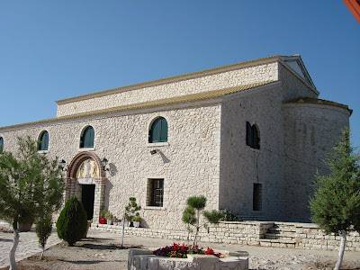

Пламя русской и греческой святости в равной степени освещает остров Корфу. Святой воин Ф.Ушаков.

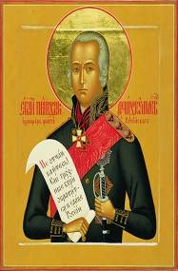
Здесь святого праведного воина Феодора Ушакова почитают не меньше, чем Серафима Саровского. Во многих храмах можно встретить его иконы, а по всему острову разбросаны следы пребывания флота прославленного адмирала и святого воина, на старинной пушке вы встретите российский герб и дату изготовления (1799 г.) Цитадель (Старая крепость) – ассоциируется с его именем.
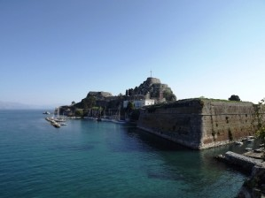 Рис.из папки 7
Старую крепость построили венецианцы в 1550-59 гг. Первый этап длился с 1400 по 1500 гг. За этот период венецианцы укрепили византийские стены и вырыли канал «Contra-Fossa», делая из мыса искусственный остров, перейти на который можно только по подъемному мосту. Укрепления на мысе появились еще в VII-VIII вв. н.э.
С верхней точки открывается великолепный вид на город и живописный восточный берег острова. Летом в крепости устраиваются представления с ионийскими народными танцами и светозвуковые шоу».
В 1797 году Корфу был захвачен войсками Наполеона 1 Бонапарта. В результате похода русского флота под командованием Ф.Ф. Ушакова и его флотоводческому мастерству, остров был отвоеван у Франции. Штурм Корфу 1799 года вошел в историю русских побед. Крепость Корфу располагалась на восточной оконечности острова. Там находилась цитадель (Старая крепость). Цитадель отделялась от города каналом, который был окружен глубоким рвом и высоким двойным валом с бастионами. С суши город был защищен Новой крепостью с укреплениями в скале и 3 фортами.
21 февраля 1799 года осада крепости была завершена, и над крепостной башней был поднят русский флаг. Ф.Ф.Ушаков отправился в церковь совершить Благодарственный молебен. Керкирейцы встретили братское русское воинство и все вместе преклонили колена пред покровителем и защитником острова святителем Спиридоном. Святой опять спас остров. Но в этот раз он позаботился послать другого святого, российского адмирала, чтобы освободить остров. 27 марта 1799 года, в первый день Пасхи, адмирал Ушаков назначил большое торжество, пригласив духовенство совершить крестный ход с выносом мощей святителя Спиридона. Ф.Ф.Ушаков восстановил на острове православный епископат после почти пятивекового отсутствия на Керкире Православной Церкви. Адмирал также в способствовал созданию на Ионических островах первого греческого государства после падения Византийской империи.
Предоставив жителям Ионических островов права широкого самоуправления, Россия содействовала образованию нового государства. 27 января 1801 года на Корфу с почестями был снят флаг России, и состоялась торжественная церемония поднятия Ионического флага. К сожалению, мощь российского флота в Средиземноморье была большой, но не решающей. В результате сложных дипломатических переговоров в 1807 году Наполеон и Александр 1 подписали Тильзитский договор. Ионические острова перешли под власть Франции.
Имя русского адмирала сегодня носит одна из улиц города Керкиры. На одной из площадей ему воздвигнут памятник из мрамора и бронзы. Ушаков почитается как основатель первого новогреческого государства населением Ионических островов до сегодняшнего дня.
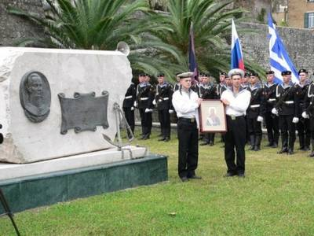
"Вот и закончилось наше путешествие. Почувствовали вы православную благодать роскошного острова?
От всей души хотелось бы, чтобы вы так же, как и я прониклись любовью к святому Спиридону Тримифунтскому, святому воину Ф.Ушакову, святой Феодоре, святым Иассону и Сосипатру."
(Гижларян Рима, 2013 г.)

